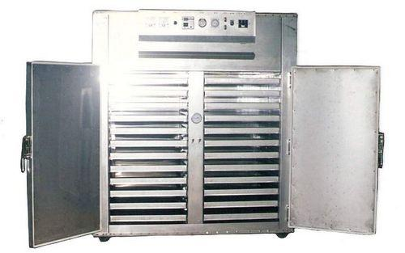
No: KJ-DRY-24
品名: 烘乾機
適用對象：一般熱風式烘乾適用於百業。
產品規格：
DRY-12一般式烘乾機
DRY-24一般式烘乾機
DRY-12C台車式烘乾機
DRY-24C台車式烘乾機
產品特性：
具有定時、定溫等控制。
具有超高溫安全裝置。
全機不銹鋼製，不易損壞，清理方便。
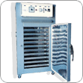 | 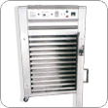 | 